罗德与施瓦茨公司全新系列示波器激起市场波澜
来源：互联网
罗德与施瓦茨公司（R&S）发布全新RTM3000和RTA4000系列示波器，进一步扩展了公司的示波器产品家族。业内领先的10Bit垂直分辨率可以满足高级功率电子应用中更加严苛的测试需求。R&S RTA4000系列示波器更提供高达1G样点的采集存储深度，成为分析串行协议应用的理想选择。
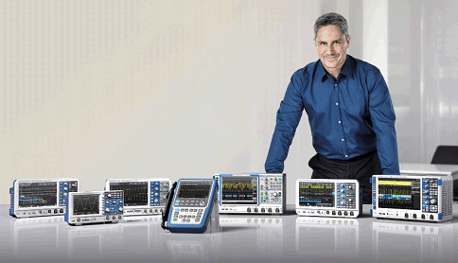
全新RTM3000系列示波器提供100MHz、200MHz、350MHz、500MHz和1GHz带宽选择，集成了专利的10Bit 5GS/s ADC、每通道标配40M样点存储长度（在通道交织下为80M点），通过分段存储选件可扩展至400M样点存储长度。全新RTA4000系列示波器提供200MHz、350MHz、500MHz和1GHz带宽选择。这一系列产品同样内置10Bit ADC，并提供更深的存储长度。标配令人惊艳的每通道100M样点存储长度（通道交织下为200M样点）和分段存储模式下1G样点的存储长度。两个产品系列均配有明亮的10.1英寸电容触控屏，方便用户进行快速高效的操控。
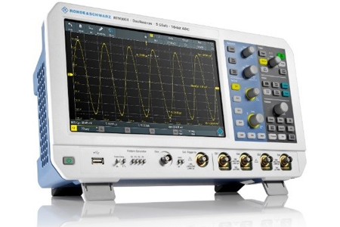
罗德与施瓦茨公司全球细分应用市场副总裁Joerg Fries先生表示：“我们的工程技术人员不断将具有创新技术的示波器引入市场，帮助用户增加对解决测试挑战的信心。集成了同类示波器产品中唯一的10Bit ADC和最深的存储长度，全新系列产品提供用户更强的驱动力来选择罗德与施瓦茨公司的示波器。全新的R&S RTM3000和R&S RTA4000系列示波器与2017年3月发布的R&S RTB2000系列示波器以及今天同期发布的R&S RTC1000系列示波器一起，成为市场上最先进的1000、2000、3000和4000类别示波器产品。”
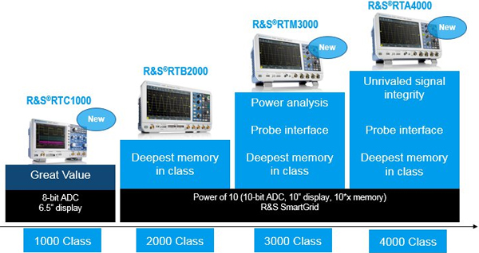
10Bit垂直分辨率：完美匹配功率电子测量需求
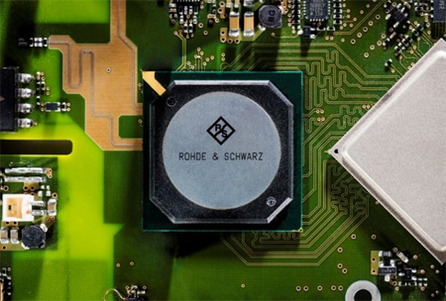
功率电子测量，如直流电源纹波和噪声测试，需要示波器具有较高的垂直分辨率、低底噪和优秀的直流增益线性度。在过去的三十年中，示波器市场由8Bit垂直分辨率产品主导，将信号垂直量化为256级。全新具备10bit ADC的R&S RTM3000和R&S RTA4000系列示波器支持1024级垂直量化，四倍优于同类的普通8Bit示波器，成为纹波和噪声测试的完美之选。两个系列的示波器产品还提供了极低的底噪性能。R&S RTA4000系列示波器更提供了领先同类产品的信号完整性指标，DC增益精度可达1%。
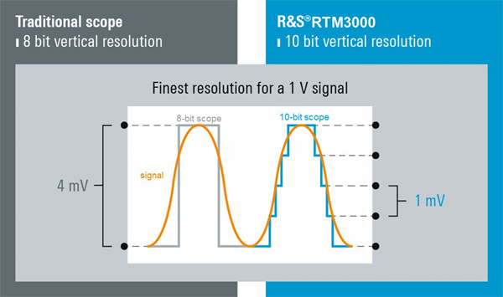
傲视同侪的存储长度：串行协议分析的关键要素
除带宽和采样率之外，存储长度是示波器的另一个最重要指标，它决定了示波器对解决各种测试问题的覆盖能力。更大的存储深度帮助用户以高采样率在测试和故障排查时实现更长的波形捕获时间，这对分析串行数据通讯或电源启动停止过程的时序问题尤其重要。R&S RTM3000系列示波器提供优于其他厂商同类产品8-20倍的存储深度。R&S RTA4000系列示波器更以分段存储1G样点的能力，比业内同类提供分段存储能力的产品大200倍。
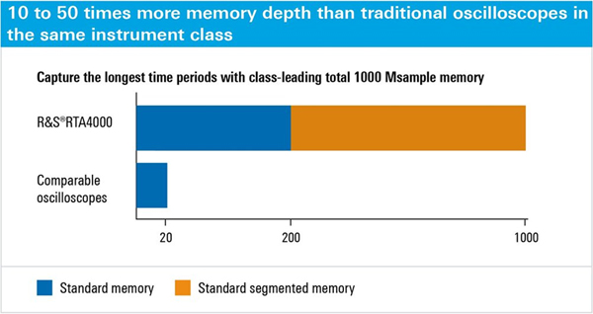
R&S RTM3000系列示波器带宽从100MHz起始，提供两通道和四通道型号选择；R&S RTA4000系列示波器带宽从200MHz起始，全部为四通道型号。用户还可根据不同需要，选择各种功能升级选件，包括16路数字通道的MSO功能、各种总线的协议触发和解码功能以及内置的任意波形和码型发生器功能。

